HP ProOne/440 G9/23,8"/FHD/i5-12500T/8GB/512GB SSD/UHD 770/W11P/Black/3R               15.585,- bez DPH / ks

+

Office 2021                                                                                                                             2.950,- bez DPH / ks

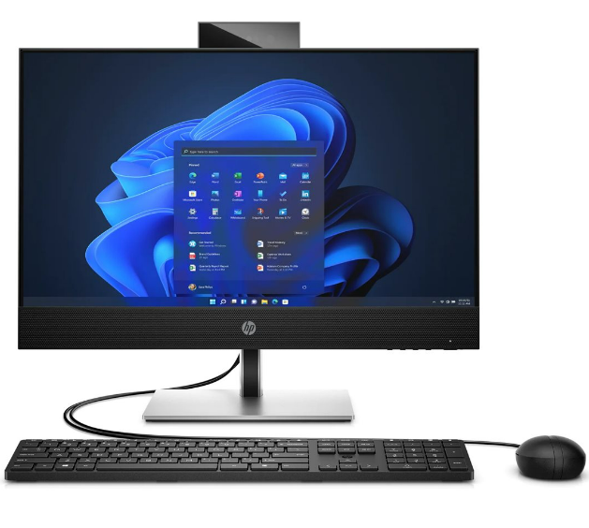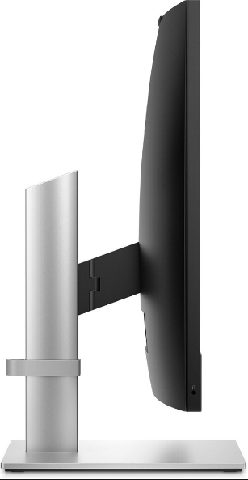

**Operační systém:** Windows 11 Pro  
**Procesor:** Intel® Core™ i5-12500T (max. 4,4GHz s technologií Intel® Turbo Boost, 18MB mezipaměti L3, 6 jader, 12 vláken)

**Paměť:** 8GB paměť DDR4-3200 RAM (1x 8GB)  
**Počet slotů (celkem/volných):** 2 sloty SODIMM (2/1)

**Pevný disk:** SSD 512GB PCIe® NVMe™  
**Pozice pro interní jednotku:** 1x 6,4cm (2,5")  
**Optická mechanika:** Ne

**Displej:** 60,5cm (23,8") displej IPS s rozlišením FHD (1920x1080), antireflexní úpravou, 250 nity a 72% NTSC  
**Grafická karta:** integrována grafika Intel® UHD 770  
**Audio:** kodek Realtek ALC3252

**Klávesnice:** kabelová HP 125  
**Myš:** kabelová HP  
**Webkamera:** 5Mpx výsuvná kamera FHD s dvěma integrovanými digitálními mikrofony

**Síť:** Intel® I219LM, GbE  
**Bezdrátová komunikace**  
WLAN: Realtek 802.11a/b/g/n/ac (2x2) Wi-Fi®  
Bluetooth®: 5

**Správa zabezpečení:** integrovaný bezpečnostní čip TPM 2.0  
**Čtečka paměťových karet:** Ano  
**Napájení:** 120W externí napájecí adaptér, až 88% účinnost, aktivní korekce PFC

**Boční porty:**

* 1x SuperSpeed USB Type-C® s přenosovou rychlostí signálu 10Gb/s
* 1x SuperSpeed USB Type-A s přenosovou rychlostí signálu 10Gb/s (nabíjecí)
* 1x kombinovaný konektor pro sluchátka/mikrofon
* 1x čtečka karet SD 3.0

**Zadní porty:**

* 1x RJ-45
* 1x HDMI 1.4
* 2x SuperSpeed USB Type-A s přenosovou rychlostí signálu 5Gb/s (nabíjecí)
* 2x SuperSpeed USB Type-A s přenosovou rychlostí signálu 10Gb/s (nabíjecí)
* 1x DisplayPort™ 1.4a
* 1x napájecí konektor

**Rozšiřující sloty:**

* 1x M.2 2230
* 1x M.2 2280

**Barva:** černá  
**Rozměry:** 53,93x37,94x22,5cm  
**Hmotnost:** 7,77kg

**TCO Certified:**Ano  
**Záruka:** 3 roky

|  |  |  |
| --- | --- | --- |
| **Toul**  **TOMÁŠ** |  | |
| IT technik |  |  |
| M +420 777 891 644 T +420 516 426 797 [tomas.toul@gatema.cz](mailto:tomas.toul@gatema.cz) [Vzdálená podpora](https://get.teamviewer.com/6swunqx) | Gatema IT a.s. Průmyslová 2503/2 CZ 680 01 Boskovice | [Gatema logo](http://www.gatemait.cz/) |